«Моя малая родина: природа, культура, этнос»

Министерство образования Республики Башкортостан Муниципальное образовательное бюджетное учреждение дополнительного образования «Уфимский районный Дом детского творчества» муниципального района Уфимский район
Республика Башкортостан

Номинация «Этноэкология и современность»

«Узорные войлоки башкир»

Автор:
Рябова Елизавета Андреевна, 9 класс МОБУ ДО «Уфимский районный Дом детского творчества»;
Руководитель:
Гильмутдинова Нафиса Рабисовна, педагог дополнительного образования МОБУ ДО «Уфимский районный Дом детского творчества"
Уфимский район - 2019
ОГЛАВЛЕНИЕ
ВВЕДЕНИЕ……………………………………………………………………...3
ГЛАВА 1. ДРЕВНИЕ ТРАДИЦИИ ВОЙЛОКОВАЛЯНИЯ БАШКИР……..3
1.1. Декоративный войлок кочевых народов…………………………..3
1.2. Узорные войлоки башкир…………………………………………..4
1.3. Способы изготовления узоров на войлоке………………………...5
1.4. Композиционное решение войлочной кошмы…………………….8
1.5. Цветовое решение орнаментов на войлоке………………………11
ГЛАВА 2. ВОЗРОЖДЕНИЕ ТРАДИЦИЙ УЗОРНЫХ ВОЙЛОКОВ….......12
2.1. Популяризация войлока. Первый семинар по войлоку
в Башкирии…………………………………………………………......12
2.2. Наши научные консультанты………….………………………....14
2.3. Лаборатория «Художественного войлока»
- центр возрождения войлочного искусства…….. ………………...13
2.4. Студия «Радуга»: от древнего орнамента до современных сюжетов…………………………………………………………………15
2.5. Народные умельцы и художники по войлоку в Уфимском районе……………………………………………………………………17
2.6. Анкетирование и опрос жителей села Нурлино Уфимского района……………………………………………………………………18
2.7. Проведение мастер-классов по войлочному искусству…………19

ГЛАВА 3. ТВОРЧЕСКИЙ ПРОЕКТ «УЗОРНЫЕ ВОЙЛОКИ» …………...20
3.1.Изготовление узорных войлоков по древним традициям декорирования…………………………………………………………..20
3.2.Панно «Древо жизни» в технике сухого валяния…………….….21
ЗАКЛЮЧЕНИЕ ……………………………………………………………….24
СПИСОК ИСПОЛЬЗОВАННОЙ ЛИТЕРАТУРЫ……………………..........25

ВВЕДЕНИЕ

Жизнь древних башкир была неразрывно связана с окружающей средой. Сейчас, в высоком темпе современной жизни, теряется связь человека с природой. Заботиться о сохранении своих корней – родной природы, народных традиций должен каждый человек, внося свой посильный вклад. Своей проектом я хочу привлечь внимание к проблеме сохранения и возрождения уникального ремесла - войлок.
Мое знакомство с этим удивительным материалом началось с изготовления небольшого узорного войлока. Этот древний материал - войлок с орнаментом заворожил меня с самого первого занятия.
Актуальность. Сегодня войлок очень популярен – это один из любимых материалов для создания одежды и декора жилья. Проводят много мастер-классов по технологии изготовления войлоков. Но, к сожалению, исчезают с лица земли древние войлочные ковры - кошмы, и вместе с ними и традиции их декорирования. Наша задача – сохранить не только технологию традиционного волоковаляния, но и сохранить древние способы декорирования и передать их нашим потомкам. Древние узорные кошмы - это память, которую мы должны передать из поколения в поколение. Может быть, эти знаки и узоры – это зашифрованные послания от наших далеких предков? Я решила углубленно изучить эту тему.
Тема моего проекта: «Узорные войлоки башкир».
Цель проекта: Изучение орнаментации на древних войлоках башкир.
Задачи:
- Изучить способы декорирования войлоков у башкир;
- Изучить композиционный строй и колорит узорных войлоков;
- Исследовать возрождение древнего ремесла в наши дни.
Новизна моей работы – популяризация и возрождение узорного войлока, изучение перспективы его развития и использование его возможностей в современной интерпретации.
Методика исследования:
- изучение литературы по теме: работ этнографов Руденко С.И., Ахмерова Р.Б., Шитовой С.Н. и других авторов;
- экскурсии в Национальный Музей Республики Башкортостан, Этнографический музей Башкирского Государственного Университета, беседы с историками, работа с научными консультантами;
- встреча с народными умельцами и с современными художниками по войлоку;
- анкетирование учащихся школы и опрос жителей села Нурлино Уфимского района;
- экскурсия в Центр войлока при Башкирском Государственном Педагогическом Университете, знакомство с работами студентов;
- проведение мастер-классов по изготовлению узорных войлоков;
- изготовление узорных войлоков по традиционным методам декорирования;
- изготовление декоративных войлоков в современной интерпретации.

ГЛАВА 1. ДРЕВНИЕ ТРАДИЦИИ ВОЙЛОКОВАЛЯНИЯ БАШКИР
  - Декоративный войлок кочевых народов
К сожалению, время беспощадно к узорным войлокам, со временем природный материал - шерсть легко разрушается. Также шерсть подвержена уничтожению от насекомых, много экземпляров исчезли во время пожаров.
В Государственном музее народов России сохранилась коллекция из более 40 образцов войлока, многие из которых являются редкими по орнаментике и технике исполнения.
Историки выделяют следующие виды декорирования войлока:
- мозаичная техника;
- «вваливания изображения»;
- инкрустирования войлочной основы;
- выкладывание рисунка без основы;
- войлочная аппликация;
- нетканый гобелен;
- комбинированная (смешанная) техника.
Художественное оформление войлока башкир отличается от киргизских, казахских и дагестанских: они более просты и лаконичны. Эта архаичная простота и лаконичность рисунка делает войлок башкир таинственным и полным сакрального смысла произведением искусства.

  - Узорные войлоки башкир
Древние войлоки, сохранившиеся до наших дней, поражают не выцветшей за столетия яркостью раскраски, свободой и глубиной мысли мастера, многозначностью переданного в узорах художественного текста. Войлок – не только красивое полотно. Орнамент, украшающий его, не просто красив – он полон глубокого сакрального значения. Это своего рода послание богам и духам, оберег, рассказ о мифологии народа. Древние войлочные полотна – один из основных источников получения знаний об истории человечества. Существовали различные способы украшения войлочных изделий. Особенно нарядными были вещи, предназначенные для убранства гостевой части жилища. Целый набор войлоков готовили к свадьбе [11,16].
У древних башкир особое место войлочным изделиям отводилось в семейных обычаях и ритуалах. Войлоки, часто в комплекте с паласом, традиционно присутствовали в приданом. Узорным ковриком покрывали сундук с вещами девушки. У горных и зауральских башкир невеста ехала на празднично убранной лошади, под седлом которой был нарядный сергетыш. При встрече невесты ее приглашали зайти в дом и сесть на войлок. Ритуал «сажания невесты на войлок» должен был обеспечить благополучное продолжение рода. Длительное сохранение старинных обычаев способствовало сбережению навыков кошмоделия и развитию войлочного декора [7,12].
Узорные войлоки обычно изготавливали женщины, собравшись на коллективную помощь (омэ). Рулон с увлажненной шерстью катали согнутыми в локтях руками с упором на предплечья, стоя на коленях (рис.1, 2). До последнего времени у башкир сохранялись древние традиции кошмоделия [6,84].
Во время работы хозяйка угощала женщин кумысом (напиток из кислого кобыльего молока), подбадривала. Обычно заводили и песни:
На помочь, собравшись к соседу
Мы весело войлок валяем,
А после, окончив работу,
Мы песни поем, отдыхаем.

Войлок наш, ах белый войлок
Мы валяем от души.
Наших девушек нет краше –
Чернобровы, хороши! [8, 248].

Рис.1,2. Узорные войлоки обычно изготавливали женщины, собравшись на коллективную помощь (омэ).
Итак, узоры на войлоках имели три функции:
1.Рече-письменная (сфера общения, описания действительности);
2.Эстетическая функция (сфера искусства);
3.Мифолого-сакральная (культово-обрядная сфера) [6,41].

1.3. Способы изготовления узоров на войлоке
Основные, наиболее древние и простые способы декорирования на войлоке у башкир было: вваливание узора, аппликация, аппликация с вышивкой.
«Ала кейейз» - вваливание узора. У башкир в последние полтора-два века практиковалось создание орнамента вваливанием (или вкатыванием). В слабо скатанную основу «внедряли» пряди или слои шерсти другого, чаще естественного цвета. Оба слоя соединялись в процессе окончательного уплотнения войлока. Орнамент украшал только лицевую часть кошмы. У многих тюркских народов войлоки с вкатанным орнаментом назывались одинаково - «ала кейез». Эта техника дает возможность получить узоры, напоминающие акварельные переливы (рис.3,4,5)
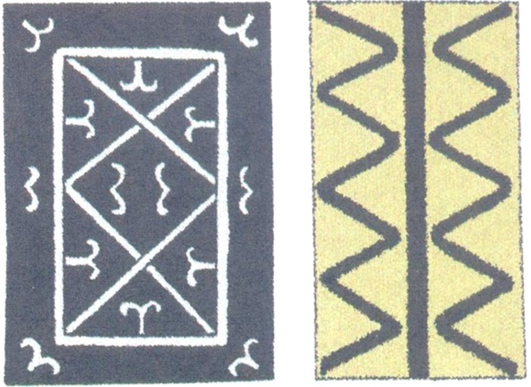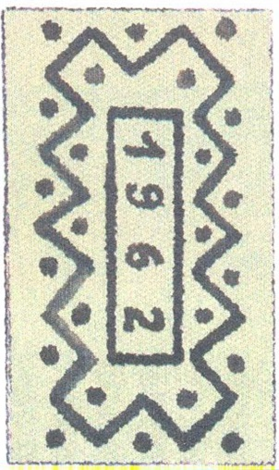

Рис.3,4,5. Войлоки с вваляным узором.

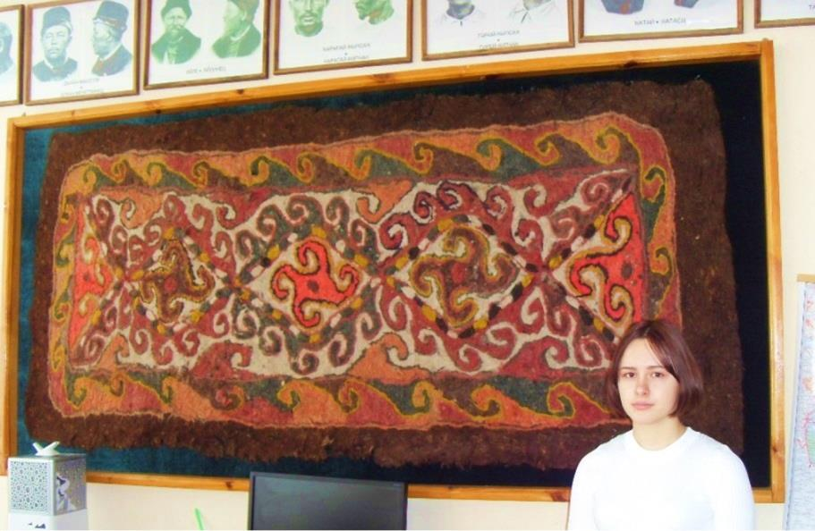

Рис.5.Узорный войлок с вваляным узором начала ХХ века в Этнографическом музее БашГУ.

«Тышлыкейез» – войлоки, украшенные узорными чехлами-покрышками (чехлами с аппликацией) (рис.6,7)
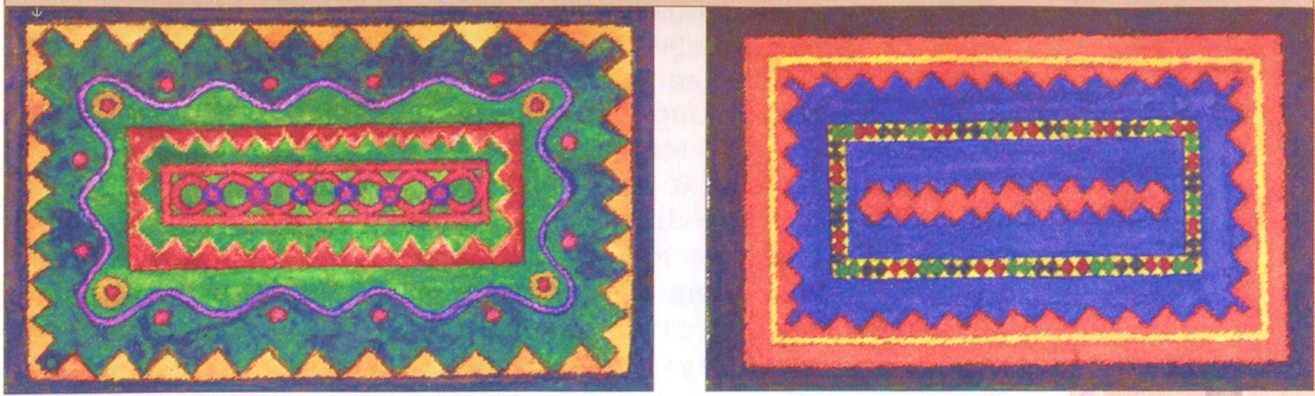
Рис. 6,7 «Тышлыкейез»
«Тышлыкейез» с вышивкой - войлоки, украшенные аппликацией с тамбурной вышивкой (рис.8,9,10).

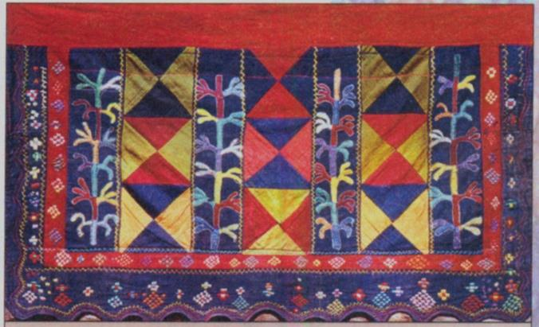

Рис.8,9 «Тыщлыкейез» с вышивкой.

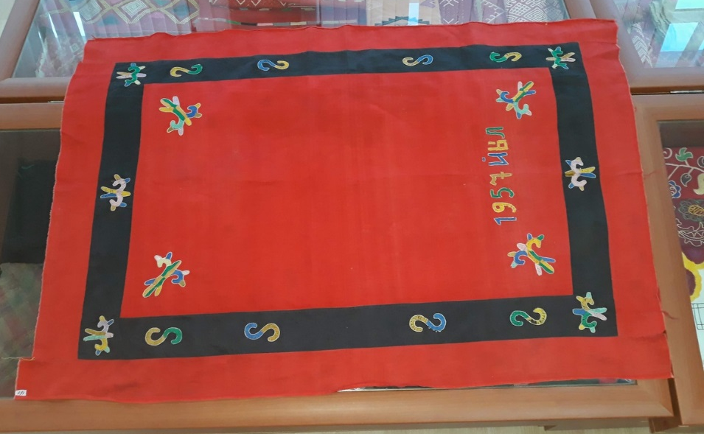

Рис.10.Чехол-покрышка на войлок 1957 года в Этнографическом музее БашГУ. Аппликация с вышивкой.

Вырезанные из сукна или фабричной ткани геометрические или роговидные фигуры натягивались на фоновую (обычно красную или зеленую) полосу, которая затем прикреплялась к кошме. Узкий или широкий орнамент на цветной полосе обрамлял кошму, выявляя в центральном поле теплую фактуру – уплотненную шерсть. Такие покрышки часто были нашиты на войлочные постилки (тур юрган), разложенные у трапезного места. Декоративными полосами могли украшать войлок на куполе и стенах юрты. Нарядный сергетыш украшали и разноцветными шерстяными кисточками по краям [9,31]. (рис.11)
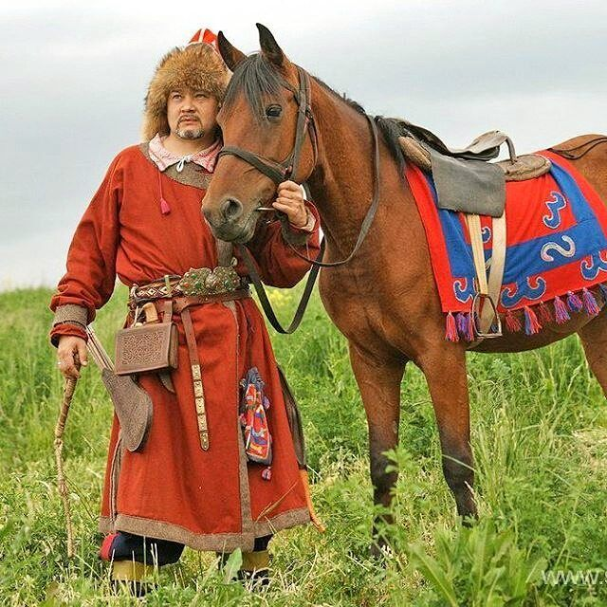
Рис.11. Нарядный «сергетыш»- попона с аппликацией и вышивкой.

Женский сергетыш снаружи был расшит различными фигурами, выполненными нитками красного и желтого шелка или шерсти, и обшит цветным сукном с вышитыми по нему различными узорами [7, 213].
При оформлении войлочных изделий получило развитие сложная «кускарная» вышивка со множеством завитков, s-образные, солярные знаки. Фигуры орнамента вышиты крупной тамбурной вышивкой. Сам войлок не вышивался. Для художественных работ по войлоку пользовались специальной большой иглой (зур йыуан энэ, кейез энэhе). Ею пришивали и простегивали тканевые покрышки [10,35].

1.4. Композиционное решение войлочной кошмы
Орнаменты на войлоках могли располагаться в композиции:
- «розетка» - в центре поля главный элемент (рис.12);
- «сетка» - распределение модулей по всему полю (рис.13);
- «бордюр» - декорирование краев войлока рядами орнамента (рис.14);
- комбинированная композиция.
Рис.12. Композиция «розетка»
Рис.13. Композиция «сетка».
Рис.14.Композиция «Бордюр».
При вваливании композиция строилась на выделении центрального поля(эс), огражденного рамкой (юртэ) из прямых линий или зигзагов. Внутри были разбросаны двухцветные пятна, похожие на большие цветы.
При этом узор получался нечеткий, как бы размытый, не строго симметричный. Это были несложные композиции из прямых линий, зигзагов и простейших геометрических фигур. В дальнейшем башкиры использовали роговидный орнамент. В башкирских войлоках, изготовленных в оренбургских и приволжских аулах, встречались вкатанные узоры – завитки. [5,23].
Исследователи декоративно-прикладного искусства башкир Р.Г.Кузеев и Н.В. Бикбулатов, выделили в традиционном орнаменте шесть комплексов. Два из них лежат в основе орнаментации башкирских войлоков.
Первый комплекс (рис.15). Простейшие геометрические фигуры: треугольники, ромбы, квадраты, круги, вписанные друг в друга окружности, уголки. Из них составлялись бордюры, цепочки, зигзаги (рис.16).

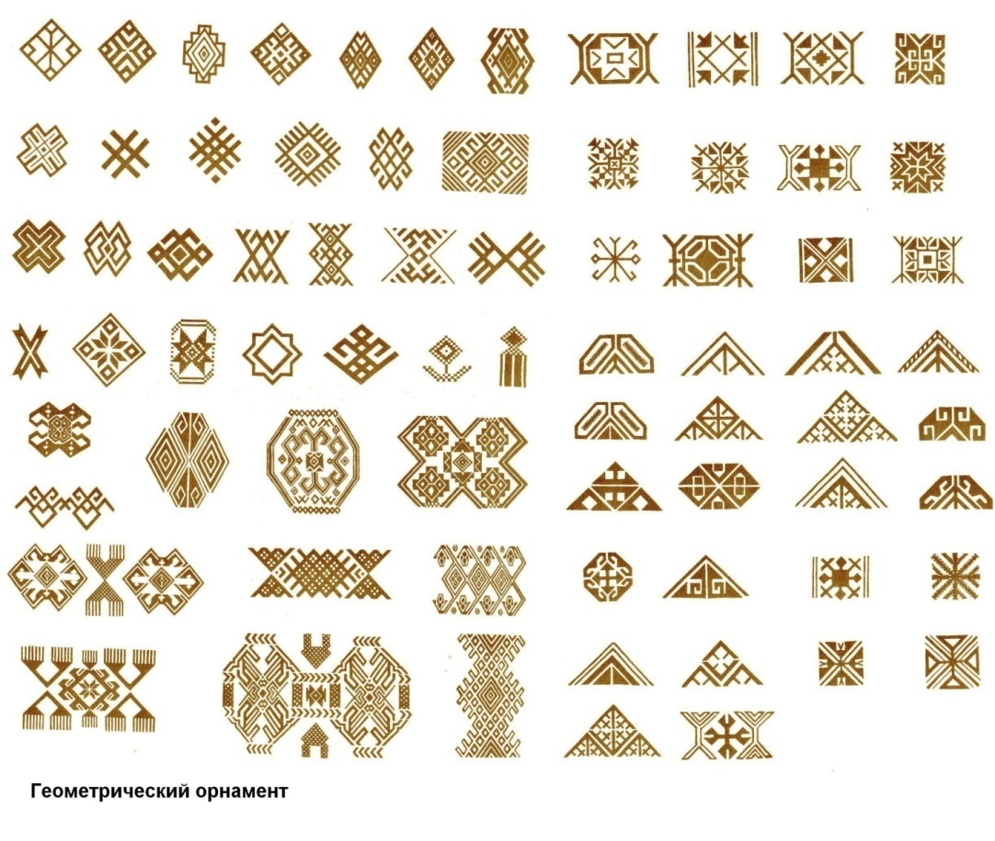 Рис.15. Геометрический орнамент
Рис.16. Геометрический орнамент на вышитом полотенце

Второй комплекс. Узоры из спиралей, роговидных фигур, «бегущих волн». Условно этот комплекс можно назвать «кускарным» [9,43] (рис.17,18).

Рис.17,18. Криволинейный (кускарный) комплекс.
Разметка орнамента производилась на глаз. Предусматривалось симметричное построение узора, но при уплотнении волокон отдельные элементы слегка смещались, полосы теряли жесткую линейность.
На войлоках с узорными чехлами нередко повторялось чепрачное размещение орнамента – у узких сторон. В горке сложенной постели эти свертки выделялись ярким цветом и полосой нарядной вышивки [9,38].

В основе семантики этих орнаментов лежит культ Природы или природных явлений (клюв птицы, рога оленя, барана, змея, солнце, волны). Ученые пришли к выводу, что башкирский орнамент произошел от знаков рунического письма (рис.20) и тамги – знаков собственности башкирских родов (рис.19).
Созданные великими предками, они несут потомкам главную информацию - культуры, как материальной, так и духовной. Тамгой глава рода призывал сыновей беречь свою землю [10,201].
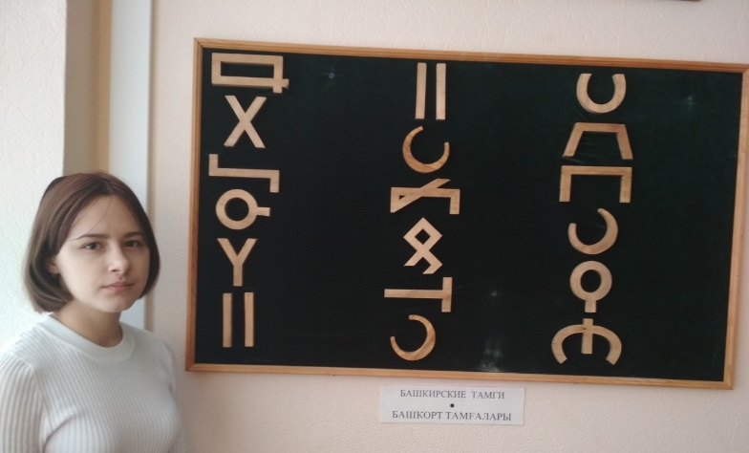
Рис.19. Башкирские тамги- знаки собственности родов.

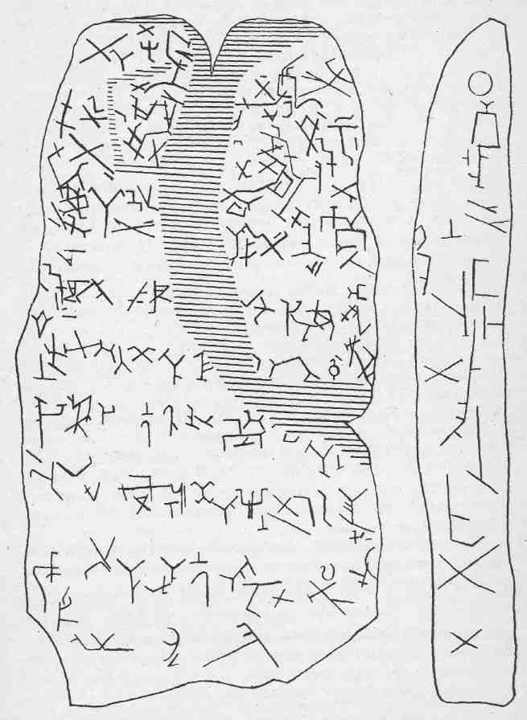
Рис.20. Надгробный камень с руническим письмом.

1.5. Цветовое решение орнаментов на войлоке
В орнаменте существенным являлся и цвет. При изготовлении войлока в древности использовали контрастное цветовое решение орнамента и фона, например, черного и белого. В кошмах, изготовленных в прошлом столетии, основа могла быть и темной, и светлой (зависело от того, каких овец в хозяйстве было больше), хотя отношение к белым войлокам оставалось по-прежнему предпочтительным. Белый цвет был цветом праздника, недаром праздничные юрты башкир были белого цвета. Цвет шерсти зависел от породы и типа овец: была еще светло-серая, темно-серая, светло-коричневая и темно-коричневая. Для окрашивания шерсти использовали природные красители: кора дуба, зверобой, луковая шелуха, крапива и др. Позже стали применять анилиновые красители.
Во второй половине 19 века распространились многоцветные войлоки. Для башкирского коврового декора характерна теплая гамма в сочетании коричневых, красных, оранжевых, зеленых тонов [4,40].
Для многих ковровых изделий башкир характерно сочетание красного и черного тонов. В цветовой гамме орнамента народные умельцы отдают предпочтение красному. Именно с красным цветом связывается представление о радости, веселье, торжестве и счастье. Он вызывает в нашем сознании ассоциацию с солнцем, источником всего живого на Земле [11,32].
Узорные чехлы на войлоках были очень ярких и контрастных цветов: красных, желтых, зеленых, черных цветов.

ГЛАВА 2. ВОЗРОЖДЕНИЕ ТРАДИЦИЙ УЗОРНЫХ ВОЙЛОКОВ
2.1. Популяризация войлока в Башкирии. Первый семинар по войлочному искусству
У истоков возрождения в Башкирии войлока стоит Карима Кайдалова. Она стала организатором первого семинара по войлочному искусству в Абзелиловском районе, деревне Бурангулово осенью 2003года (рис.21).

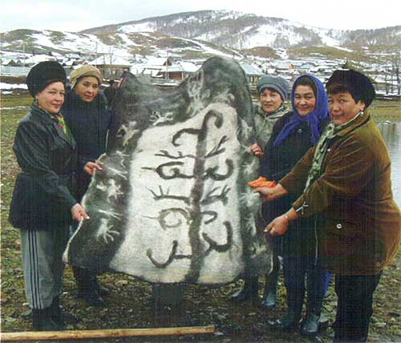

Рис.21. Кошму с вваляным узором изготовили абзелиловские мастерицы.
«Ситуация с войлоком оказалась достаточно забытой, он сохранился в некоторых деревнях только на бытовом уровне. Сначала мы пытались понять, какой декор у настоящего башкирского войлока. В литературе встречалось, что он повторял узор паласа. Но у нас это вызвало сомнение, так как по фактуре и способу производства палас и изделия из войлока совершенно разные, по логике вещей декор должен быть другим. Также мы встречали мнение, что якобы были простейшие цветочки и создательница писала свое имя и год создания. Потом совершенно случайно в Абзелиловском районе в музее обнаружили один из старейших войлоков, которому больше ста лет. Оказалось, все очень просто, там обычные солярные знаки (свастические знаки, свастика – это солярный знак всех славян – священный символ). В 40-х годах из-за Германии эти знаки стали восприниматься как фашистская символика, в результате были уничтожены все виды декора с ними, их сжигали. Вот с этого мы и начали все восстанавливать» - рассказала нам Карима Шариповна (рис.22 ).
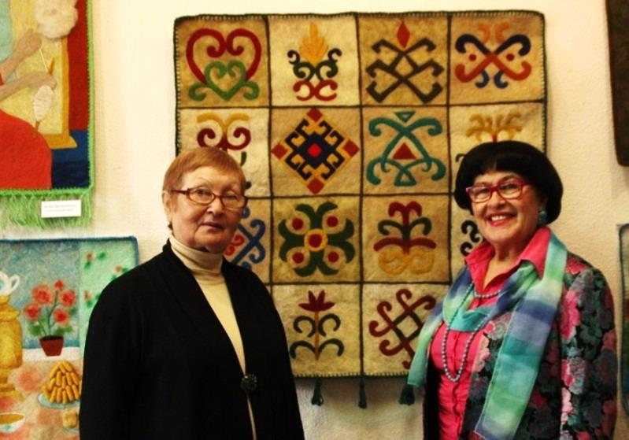

Рис.22. Заведующая Галереей «Урал» Республиканского Центра Народного творчества Карима Кайдалова и Элеонора Файзулина - доцент, кандидат филологических наук, член Союза журналистов Республики Башкортостан и России.
2.2. Наши научные консультанты
«Сергей Тимофеевич Аксаков не раз упоминал в своем произведении «Детские годы Багрова-внука» о древнем ремесле башкирцев – войлоке» - рассказала нам Элеонора Шамилевна (рис.22). И у ее бабушки был узорный войлок: на белом фоне по всему полю разбросаны (вкатаны) черные пятнышки
Очень интересно и познавательно было посещение выставки «Традиционное убранство уфимского дома (первая половина ХХ века)» в Музее-заповеднике «Древняя Уфа». Научный сотрудник Музея Гульназира Камалетдинова рассказала нам об интерьере дома в прошлом, где обязательно присутствовали узорные войлоки (рис.23).

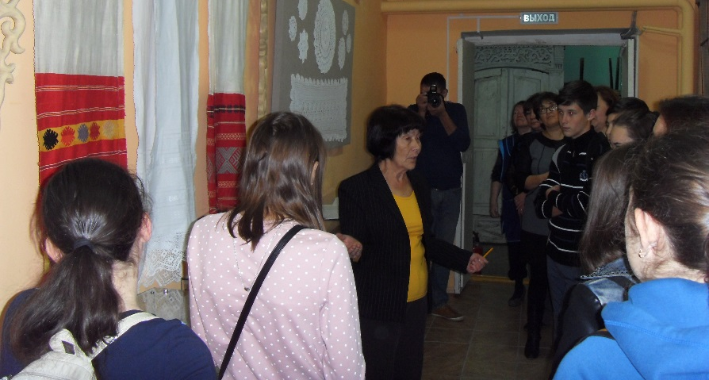

Рис.23. В Музее-заповеднике «ДревняяУфа». Экскурсию проводит
Гульназира Камалетдинова.
В Этнографическом Музее Башкирского Государственного Университета с уникальными экспонатами из прошлого нас познакомила заведующая Музейным комплексом БашГУ Любовь Александровна Чишкова. Здесь сохранился уникальная узорная кошма начала ХХ века – войлок с вваляным узором из разноцветной шерсти (рис. 5 ). Любовь Александровна показала нам и вышитый чехол-покрышку на женский сергетыш - попону на коня (рис.10 ). Здесь же в музее мы увидели и старинные инструменты для валяния войлока ( рис.24).

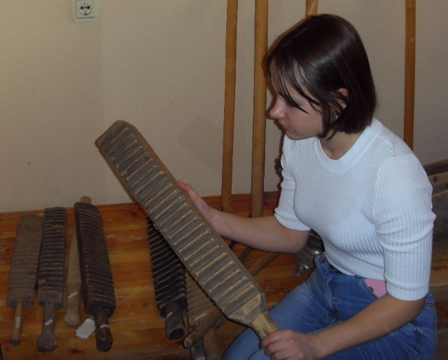

Рис.24. Инструменты для валяния войлока. В Этнографическом музее Башкирского Государственного Университета.
2.3. Лаборатория «Художественного войлока» - центр возрождения войлочного искусства в Башкирии

Огромную работу по возрождению войлочного искусства проводит декан художественно-графического факультета Башкирского Государственного Педагогического Университета им. М. Акмуллы, профессор, член Союза художников Республики Башкортостан и России Масалимов Талгат (рис.25).

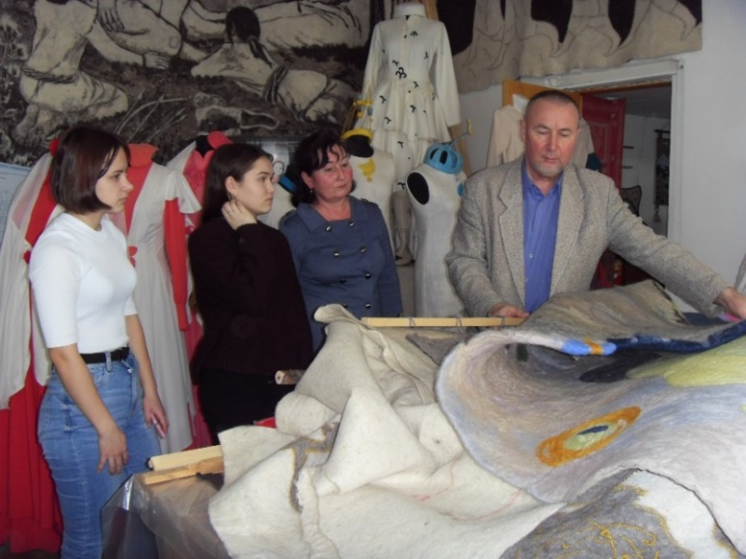

Рис.25. С основателем Центра войлока Талгатом Масалимовым.
В Центре войлока вместе со студентами он проводит интересные творческие эксперименты с войлоком. Студенты показали нам мастер-класс по декорированию узора вваливанием (рис. 26).

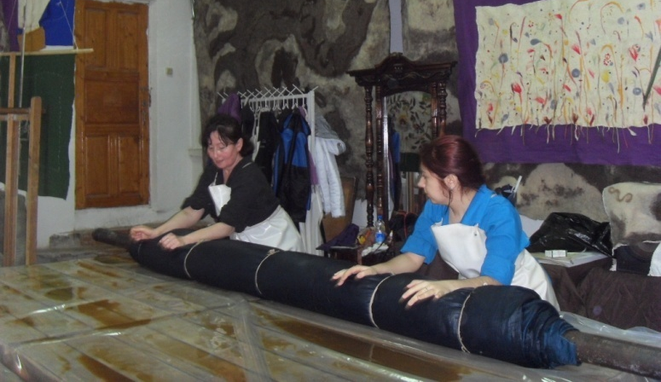

Рис.26. Студенты провели мастер-класс по войлоковалянию. Изготовление вваляного узора.

2.4. Студия «Радуга»: от древнего орнамента до современных сюжетов
Я занимаюсь в студии «Радуга» Дома детского творчества 4 года. Все эти годы наполнены для меня огромной радостью творчества. Я прошла путь: от первых простейших работ до персональных выставок студии в крупных выставочных залах республики. Сотрудничество с Центром войлока стало для нас, начинающих художников по войлоку, тем родником, где мы черпаем вдохновение. Основатель Центра Талгат Масалимов стал нашим другом и идейным вдохновителем. С его поддержки состоялась самая первая персональная выставка художественного войлока нашей студии «Радуга» в Белом зале Башкирского Государственного Педагогического Университета им. М. Акмуллы «Тропинки нашего детства» (рис.27).

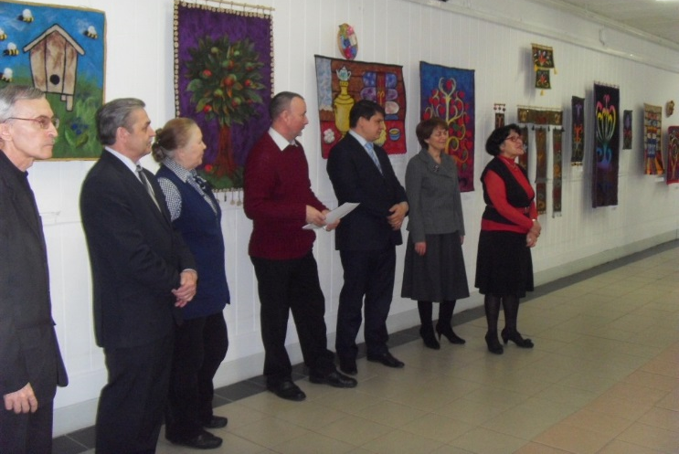
Рис.27. На открытии персональной выставки студии «Радуга» в Белом зале БГПУ им. Акмуллы.
Следующие выставки художественного войлока с большим успехом прошли в Национальном Музее Республики Башкортостан, Галерее «Урал», в Доме-Музее им. Ш.Худайбердина, В Республиканском Музее Боевой Славы, в Центральной юношеской библиотеке голода Уфы и др. (рис.28,29,30,
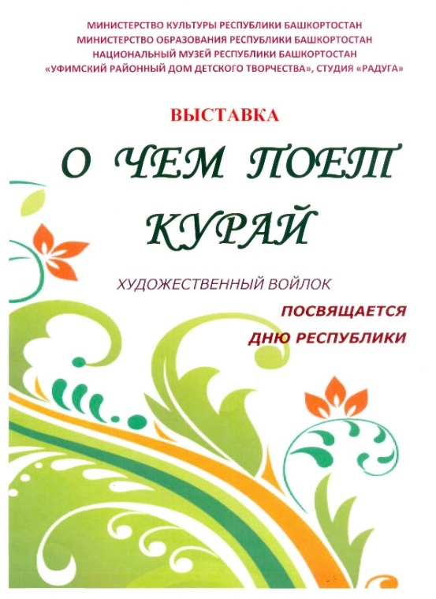 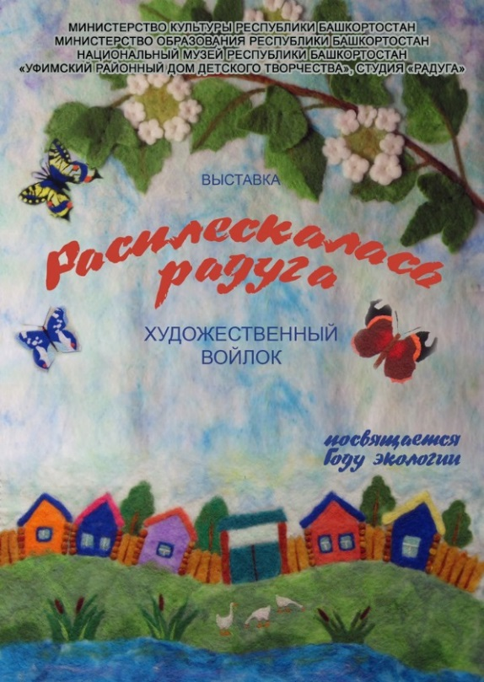 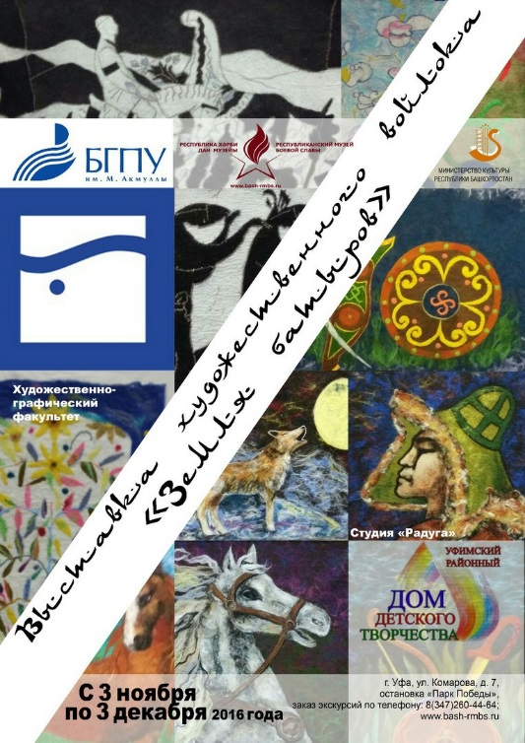Рис.28,29,30,31. Афиши персональных выставок студи «Радуга» в Национальном Музее РБ, Галерее «Урал», в Республиканском Музее Боевой Славы.
2.5.Народные умельцы и художники по войлоку в Уфимском районе
Изучая творчество народных мастеров нашего района, мы пришли к выводу, что войлоковалянием занимаются только единицы. Среди них – Светлана Ямалетдинова из села Подымалово. В ее в коллекции - различные головные уборы (беретки, шапки), жилеты, платья. Также она делает сувенирную продукцию: броши, заколки, бусы (рис.32).

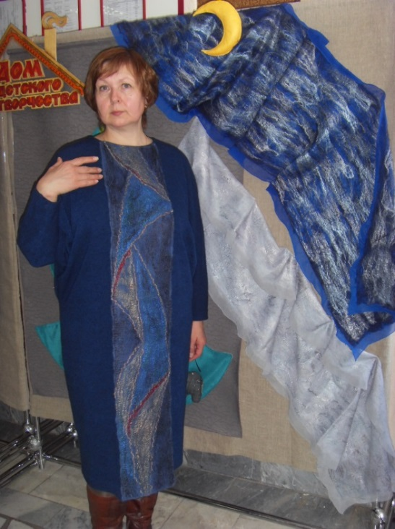
Рис.32. Светлана Ямалетдинова с выставкой своих войлочных работ.

Марина Сабитова из нашего села Нурлино знакома с технологией валяния валенок: ее отец в молодости валял валенки. У нее сохранились колоды для валяния. Она поделилась с нами секретами изготовления валенок (рис.33).

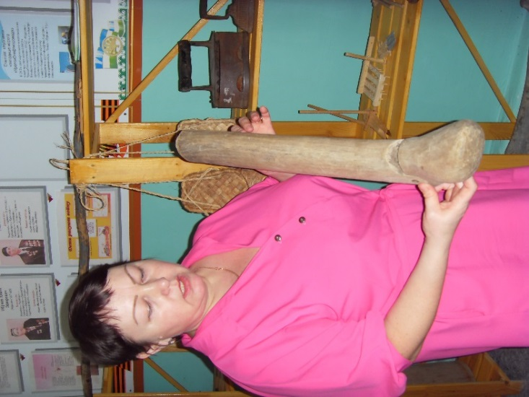

Рис.33. Колода для изготовления валенок.
2.6. Анкетирование и опрос жителей села Нурлино Уфимского района
Для изучения интереса к войлоковалянию в нашем селе мы провели анкетирование школьников 5-11 классов и жителей села Нурлино (в возрасте 21-78 лет) и предложили им ответить на следующие вопросы:
- Знаете ли вы, что такое кошма?
- Хотели бы вы иметь узорный войлок в интерьере вашего дома?
- Знакомы ли вы с технологией изготовления войлока?
классы | количество  детей | Знаете ли вы, что такое кошма? |  | Хотели бы вы иметь узорный войлок в интерьере дома? |  | Знаете ли вы технологию изготовления войлока?
 |  | да | нет | да | нет | да | нет
5 | 12 | 4 | 8 | 11 | 1 | 10 | 2
6 | 17 | 3 | 14 | 17 | - | 15 | 2
7 | 15 | 5 | 10 | 12 | 2 | 14 | 1
8 | 15 | 10 | 5 | 15 | - | 12 | 3
9 | 14 | 12 | 2 | 12 | 2 | 14 | -
10 | 13 | 9 | 4 | 10 | - | 11 | 2
11 | 10 | 9 | 1 | 10 | - | 9 | 1
Таким образом, из 96 анкетированных ответили- «да»
Что такое кошма? - 52.
Хотели бы иметь дома узорный войлок - 87.
Знакомы ли вы с технологией изготовления войлока? – 85.

ФИО жителя | возраст | Знаете ли вы, что такое кошма? |  | Хотели бы вы иметь узорный войлок в интерьере дома? |  | Знакомы ли вы с технологией изготовления войлока?
 |  | да | нет | да | нет | да | нет
Янбаева Разифа | 78 | да | - | да | - | да | -
Сафиуллина Самига | 69 | да | - | да | - | да | -
Камалова Дамира | 76 | да | - | да | - | да | -
Тагирова Русана | 43 | да | - | да | - | да | -
Халикова Разалия | 42 | да | - | да | - | нет | -
Халикова Ямиля | 72 | да | - | да | - | нет | -
Башарова Гульнара | 30 | да | - | да | - | нет | -
Файзиева Рамиля | 24 | - | нет | да | - | нет | -
Гареева Индира | 27 | - | нет | да | - | нет | -
Кашапова Светлана | 21 | - | нет | да | - | нет | -
Таким образом, из 10 опрошенных (возраст 21-78 лет) ответили «да»:
Что такое кошма? – 7.
Хотели бы иметь в интерьере узорный войлок? – 10.
Знакомы ли вы с технологией изготовления войлока? – 6.
Результатом анкетирования стали такие выводы:
- В нашем селе Нурлино большинство знают, что такое кошма и знакомы с технологией изготовления войлока.
- Многие хотели бы иметь в современном интерьере своего дома узорный войлок.
Значит, древнее ремесло нашего народа – войлок - возрождается. Молодое поколение - школьники, проявляют огромный интерес к войлочному искусству. Большую роль в популяризации ремесла войлок в нашем селе Нурлино и Уфимском районе играет наша студия «Радуга».

  - Проведение мастер-классов по войлочному искусству
Наша студия Радуга» проводит мастер-классы по возрождению узорного войлока на районных, республиканских мероприятиях (рис34,35,36). Были прведены мастер-классы для делегации из Германии и иностранных гостей во время проведения ШОС и БРИКС в г. Уфе

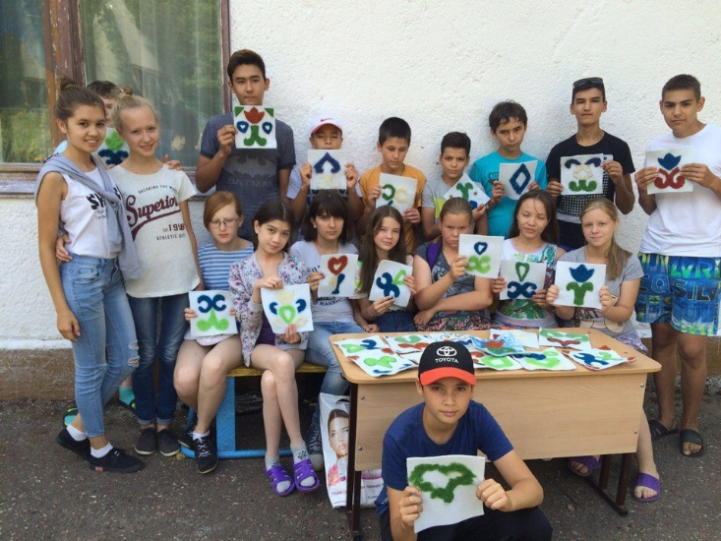.
Рис.34. Мастер-класс «Узоры души моего народа» в Республиканском профильном лагере в Благовещенском районе.
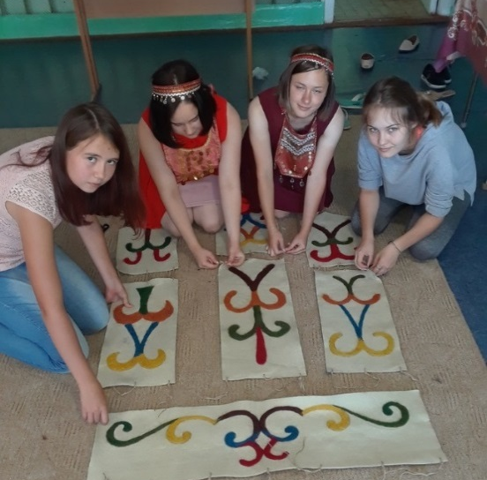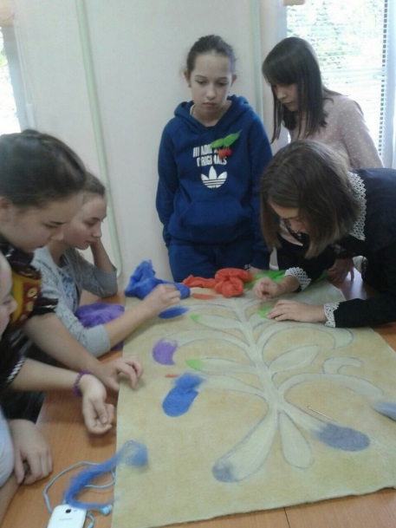

Рис.35,36.Мастер-класс «Орнамент» - в профильном лагере «Юный этнограф». Мастер-класс» Древо жизни»

ГЛАВА 3. ТВОРЧЕСКИЙ ПРОЕКТ «УЗОРНЫЕ ВОЙЛОКИ»
3.1. Изготовление узорных войлоков по древним традициям декорирования
Мой личный вклад в возрождении древнего ремесла – изготовление войлоков, декорированных разными способами: вваливание узора (рис.37,38), «Тышлыкейез» с вышивкой (рис.39), современный способ - сухое валяние.
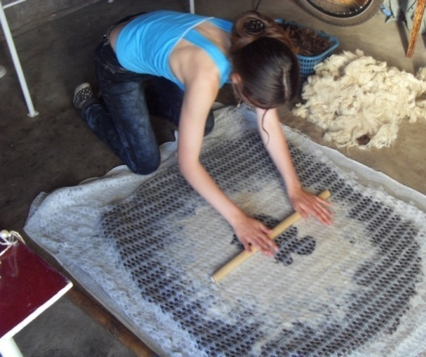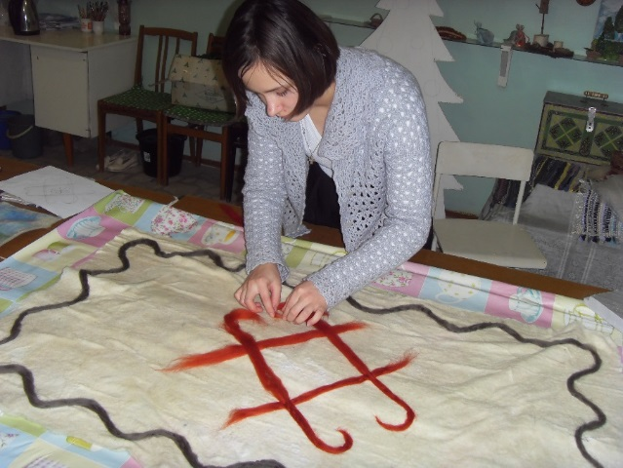

Рис.37,38. Традиционный способ «вваливание узора»

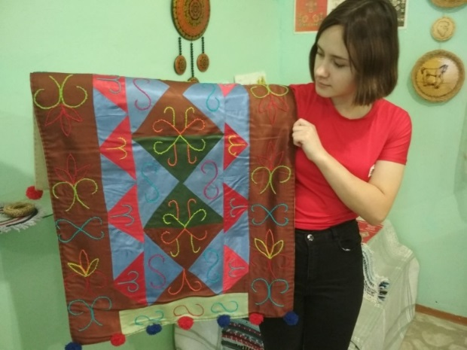

Рис.39. «Тышлыкейез» с вышивкой.

3.2.Панно «Древо жизни» в технике сухого валяния. Ход работы над проектом
Практические основы техники сухого валяния

Сухое валяние называют еще фильцеванием , фелтингом. От английского felting и с немецкого filzen- «войлок». Фильцевание подразумевает перемешивание волокон шерсти с помощью иглы для фильцевания.
- Расходный материал: шерсть овечья, гребенная лента шерстяная и вискозная разных цветов, ткань для основы (рис. 40);
- Иголки для сухого валяния разных номеров ;
- ​ Подложки для сухого валяния (6-8 см толщиной).
- Чески для смешивания волокон шерсти (рис.41);
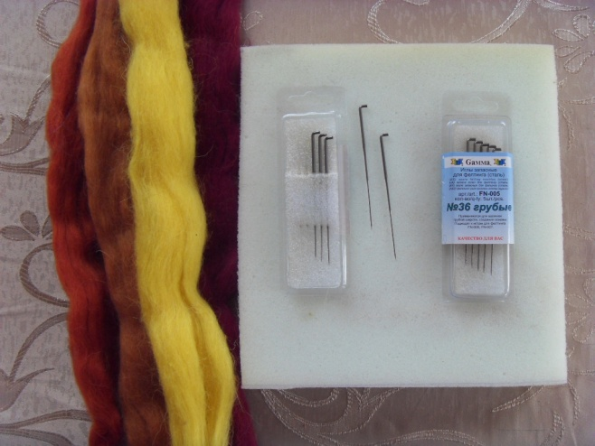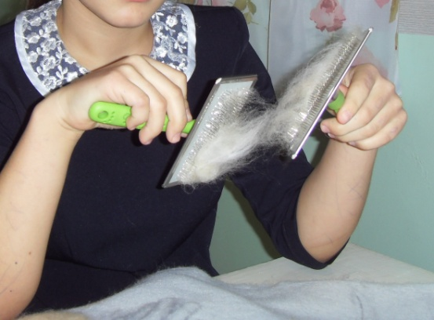

Рис.40, 41. Основные материалы и инструменты для сухого валяния.

Основной инструмент для сухого валяния – это игла. Существуют иглы для сухого валяния разных типоразмеров и сечений в рабочей зоне. Сечения по форме бывают: треугольные, корончатые, звездчатые. По размерам: тонкие, средние, толстые.
Сечение игл может быть трехгранным и четырехгранным. Также иглы имеют свой номер, в зависимости от толщины острия. В процессе работы иглы меняются от меньшего номера к большему. Так, например, сухое валяние начинается с игл № 32-36, а заканчивается № 38 или № 40. Это нужно для усовершенствования изделия и сглаживания поверхности.
Этапы работы над проектом и перевод идейного замысла в материал:
1. На листке бумаги размером А4 нарисовать эскиз будущего изделия в цвете.
2. Подготовить инструменты: иглы для валяния (размер №38 тонкая 3 или 4 звездчатая), поролон (25х25х6 см), чески. Расходный материал - шерсть различного цвета, ткань для основы (геотекстиль).
2. Нанести мелом рисунок – орнамент на ткань - основу.
3. Оторвать прядь шерсти нужного цвета и смешать, так, чтобы получился пушистый равномерный комочек. Можно использовать для равномерного смешивания чески (рис.41).
4.Ровным, плоским слоем покрыть нужную часть рисунка и привалять иглой для валяния, подложив вниз поролон. Так «раскрашиваем» весь рисунок цветной шерстью (рис. 42).

5.Панно можно декорировать объемными элементами, бисером, бусинками, цветной пряжей и т.д.

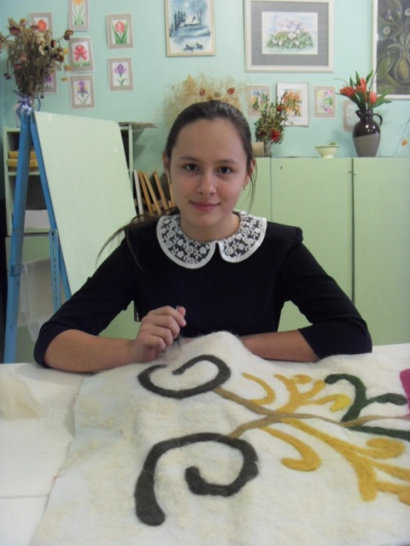

Рис.42. Техника сухого валяния.
Я создала коллекцию орнаментов «Древо жизни» современным способом – сухое валяние или фильцевание. Древо жизни – это стилизованный орнамент, составленный методом комбинаторики из кускарных модулей (рис.43,44,45,46).

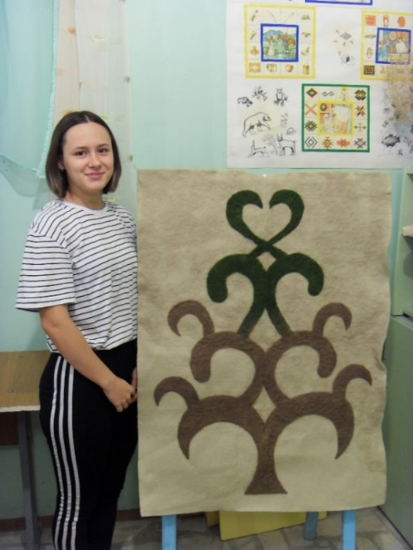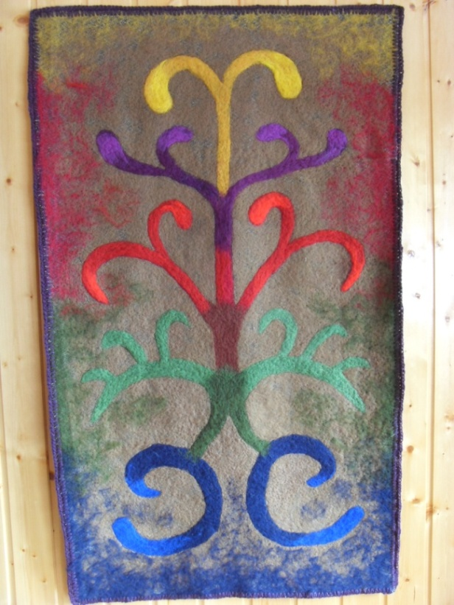

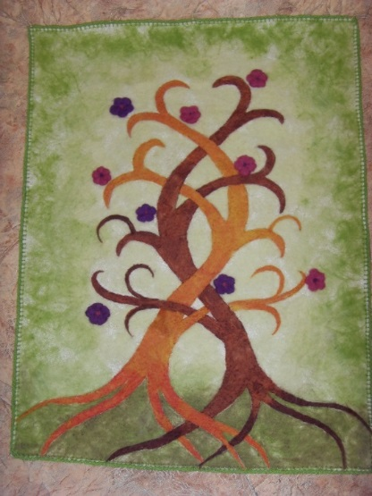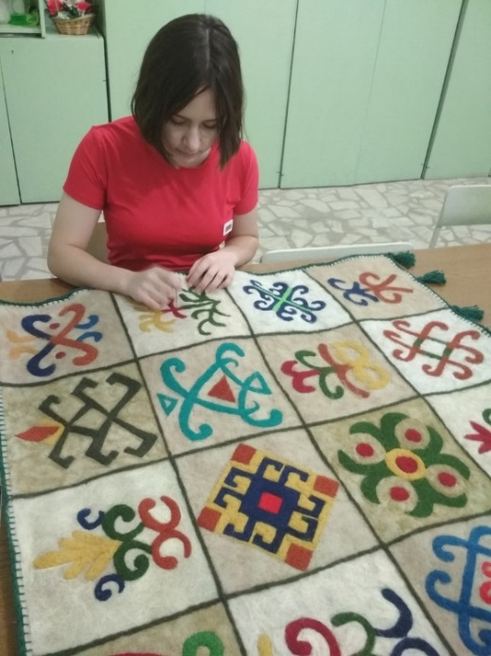

Рис.43,44,45,46. Современный стилизованный орнамент «Древо жизни» и коллекция из 16 орнаментов в технике сухого валяния.

ЗАКЛЮЧЕНИЕ

Изучение данной темы позволило сделать следующие выводы:
у башкир существовало три способа декорирования войлока: вваливание узора, нашивная аппликация и аппликация с вышивкой;
в формообразовании орнамента используется сочетание геометрических или линейных орнаментальных модулей. Цветовое решение –ритмическое чередование контрастных цветов;
древние традиции войлоковаляния возрождаются. Узорные войлоки обретают новую жизнь.
В формообразовании орнамента войлока у древних башкир используется метод комбинаторики. Это – сочетание нескольких орнаментальных модулей (например, кускара). Так получаются уникальные контурно-линейные узоры в войлочных изделиях. При использовании треугольников и прямоугольников получаются геометрические орнаменты.
Древние способы изготовления узора на войлоке у башкир было:
1.вваливание узора («вкатывание»). Пряди контрастных цветов шерсти «внедряли» на свалянную основу и валяли до конца;
2. нашивная аппликация;
3.аппликация в сочетании с вышивкой. Лоскутки разноцветной ткани сшивали в виде ленты или прямоугольников и пришивали к войлоку. На этом фоне применялась крупная тамбурная вышивка контурно-линейных узоров. Эти декоративные покрышки пришивали к «чепракам». Края украшали кисточками и помпонами.
Характерная особенность орнаментов на войлоке - симметрия и ритмическое повторение различных орнаментальных модулей создают гармоничный узор. При изготовлении войлочных изделий применяли контрастное цветовое решение орнамента и фона: черного и белого. Позже – использование в декоре шерсти в теплой цветовой гамме. Центры орнаментальных композиций, бордюры, фон, выделяются посредством цвета.
Свои узорные войлоки я изготовила, применяя древние традиции декорирования – вваливание узора, аппликация с вышивкой и современным способом – сухое валяние.
Эти войлочные панно вносят в современный интерьер самобытность и национальное звучание. И приобщают нас, детей, к древнему ремеслу – войлоку. Войлок - экологически чистый материал, наполненный энергией природы, и дошедший до нас из глубины веков. Наша задача – передать их следующим поколениям.

СПИСОК ИСПОЛЬЗОВАННОЙ ЛИТЕРАТУРЫ

- Ахмеров, Р. Б. Об истоках декоративно-прикладного искусства башкирского народа. -Уфа: «Китап», 1996. - 60 с.
- Бикбулатова, Н.В., Кузеев Р.Г., Шитова С.Н. Декоративное творчество башкирского народа.- Уфа: «Китап»,1990.- 200с.
- Кайдалова, К.Ш. Ступая на белый войлок. Уфа: «Китап», 2009.- 24с.
- Масалимов, Т.Х., Ахадуллин,В.Ф. Художественный войлок.- «Китап», 2007.- 110с.
- Масанов, Э. А. Казахское войлочное производство во второй половине XIX и начале XX века. Тр. Ин-т истории, археологии и этнографии АН КазССР. Алма-Ата, 1969.Т: Этнография, 2007.-110с.
- Надршина, Ф.А. Башкирское народное творчество. Том 7. – Уфа: «Китап», 1993.- 466с.
- Руденко, С. И. Башкиры. Историко-этнографические очерки. –«М., Л.: Издательство АН СССР», 1955. - 400 с.
- Сулейманов, А.М., Султангареева, Р.А. Башкирское народное творчество. Том 12. Обрядовый фольклор. – Уфа: «Китап», 2010. – 600с.
- Шитова, С. Н. Народное искусство: Войлоки, ковры и ткани у южных башкир. Этнографические очерки. -Уфа: «Китап»,2006. -200с.
Журналы
- «Ватандаш» (Соотечественник). №11, 2009, Манзуров, С., В тамгах – заветы великих предков.
- «Юный художник» – 1985. - № 6. Аграновская, М. Орнаментальное искусство Киргизии.
- «Рампа» – 2004 – №1-2. Алексеева, К. Древнейшее ремесло не исчерпало своих тайн.

